**PLANEJAMENTO DO TRABALHO PEDAGÓGICO ESCOLA MUNICIPAL “FARID SALOMÃO”**

**PROFESSORA: GEÓRGIA / “1º ANO B”**

**PERÍODO: De 26/10/2020 a 30/10/202**

**SEMANA DAS CRIANÇAS**

|  |  |  |  |  |
| --- | --- | --- | --- | --- |
| SEGUNDA-FEIRA  (26/10) | TERÇA-FEIRA  (27/10) | QUARTA-FEIRA  (28/10) | QUINTA-FEIRA  (29/10) | SEXTA-FEIRA  (30/10) |
| |  | | --- | | **APRENDER SEMPRE LÍNGUA PORTUGUESA** |   **ATIVIDADE 5- PERSONAGENS CONHECIDAS- CONTINUAÇÃO.**  **3.** COM A AJUDA DE UMA PESSOA DE SUA FAMÍLIA ESCREVA OS NOMES DAS  PERSONAGENS DE OUTRO CONTO MUITO CONHECIDO “CHAPEUZINHO VERMELHO”.   |  | | --- | |  |   4. NA LISTA ABAIXO DESTACAMOS OS TÍTULOS DE ALGUMAS HISTÓRIAS. LEIA OU  SOLICITE A AJUDA DE UMA PESSOA DE SUA FAMILIA. RELEMBRE QUAIS SÃO OS  PERSONAGENS DE CADA HISTÓRIA.   |  | | --- | | CINDERELA | | RAPUNZEL | | A BELA ADORMECIDA |   A BELA E A FERA  PATINHO FEIO   |  | | --- | | OS TRÊS PORQUINHOS |   JOÃO E O PÉ DE FEIJÃO  A PEQUENA VENDEDORA DE FÓSFOROS  O GATO DE BOTAS   |  | | --- | | A PEQUENA SEREIA |   A PRINCESA E O SAPO  Ilus  **ATIVIDADE EM FAMÍLIA SOBRE “SEMANA DAS CRIANÇAS”**  **DANÇA DAS CADEIRAS**  **MODO DE BRINCAR: AS PESSOAS FICAM EM PÉ RODANDO E DANÇANDO EM VOLTA DE UMA FILA DE CADEIRAS ENQUANTO UMA MÚSICA TOCA. QUANDO A MÚSICA PARAR, TODOS TÊM QUE SENTAR EM UMA CADEIRA. QUEM NÃO CONSEGUIR SAI DO JOGO. A QUANTIDADE DE CADEIRAS TEM QUE SER SEMPRE UM NÚMERO MENOR DO QUE A QUANTIDADE DE PESSOAS**.  Câmera fotografica | Ícone Gratis**QUERO VER FOTOS DA BRINCADEIRA!** | **APRENDER SEMPRE- MATEMÁTICA**  **ATIVIDADE 2- CONTINUAÇÃO**  2-**OBSERVE OS NÚMEROS E INDIQUE O TOTAL DE PONTOS QUE RAFAEL E SUA IRMÃ**  **FIZERAM EM CADA RODADA:**   |  |  |  |  |  | | --- | --- | --- | --- | --- | |  |  | **TOTAL DE PONTOS** |  | **TOTAL DE PONTOS** | | **1ª RODADA** | 20 10 10 1 |  | 20 10 5 5 |  | | **2ª RODADA** | 20 20 10 1 |  | **20 10 10 5** |  |   ATIVIDADE 3  RAFAEL JOGOU “ACERTE O ALVO” NA PRAIA E FEZ 60 PONTOS. VEJA A ESTRATÉGIA DE  CONTAGEM DOS PONTOS DESSE JOGO:  **1.** UTILIZE OS PROCEDIMENTOS DE RAFAEL PARA OBTER OS SEGUINTES NÚMEROS:     1. UTILIZE OS PROCEDIMENTOS DE RAFAEL PARA OBTER OS SEGUINTES NÚMEROS:  |  |  | | --- | --- | | 16 |  | | 30 |  | | 40 |  | | 50 |  |   **SEQUÊNCIA 4 – NEM TUDO QUE CAI NA REDE É PEIXE**  **ATIVIDADE 1**  A PRAIA É UM LUGAR LINDO E DIVERTIDO.  MAS, INFELIZMENTE, NEM TODAS AS  PESSOAS CUIDAM BEM DELA.  **1.** VEJA O TEMPO QUE ALGUNS LIXOS LEVAM PARA SE DECOMPOR:     1. QUAL LIXO LEVA MENOS TEMPO PARA SE DECOMPOR?  |  | | --- | |  |  1. E O QUE LEVA MAIS TEMPO?  |  | | --- | |  |   **c.** QUAL A DIFERENÇA ENTRE O TEMPO DE DECOMPOSIÇÃO DO CHICLETE E DO FIO DE NYLON?   |  | | --- | |  |   **ATIVIDADE EM FAMÍLIA SOBRE “SEMANA DAS CRIANÇAS”**  **VAMOS BRINCAR DE ESTÁTUA?**  estátua FONTE:<http://diariodejardineira.blogspot.com/2014/08/recreio-estatua.html>    **MATERIAIS:** QUALQUER TIPO DE APARELHO QUE TOQUE MÚSICA.  **PROPOSTA:** ALGUÉM FICA PRÓXIMO AO APARELHO DE SOM PARA COMANDAR A BRINCADEIRA. ENQUANTO A MÚSICA TOCA, VOCÊS DANÇAM COMO QUISEREM. QUANDO O VOLUME DA MÚSICA FOR ABAIXADA, UMA VOZ DE COMANDO DIZ: - ESTÁTUA! NESTE MOMENTO, TODOS DEVEM FICAR PARADOS. A MÚSICA RECOMEÇA E TODOS VOLTAM A DANÇAR E ASSIM POR DIANTE. PROCUREM FAZER CARETAS E POSIÇÕES ENGRAÇADAS QUANDO A MÚSICA PARAR. ESSA BRINCADEIRA É MUITO DIVERTIDA.  **QUERO VER FOTOS DA BRINCADEIRA!**  Câmera fotografica | Ícone Gratis | **APRENDER SEMPRE- MATEMÁTICA**  **SEQUÊNCIA 4 – NEM TUDO QUE CAI NA REDE É PEIXE-**  **ATIVIDADE 2**    **1.** CONTE QUANTAS TAMPINHAS RAFAEL RECOLHEU NA PRAIA:     1. REGISTRE QUANTAS TAMPINHAS RAFAEL RECOLHEU:  |  | | --- | |  |   **b.** QUANTAS TAMPINHAS DE CADA COR?   |  | | --- | |  |     **c.** TEM MAIS TAMPINHAS VERMELHAS OU AMARELAS? QUANTAS A MAIS?   |  | | --- | |  |   **2.** VAMOS APRENDER A COMPOR E DECOMPOR NÚMEROS, UTILIZANDO TAMPINHAS?  VEJA O VALOR QUE RAFAEL ATRIBUIU A CADA TAMPINHA:    **3.** REGISTRE, COM NÚMEROS, A QUANTIDADE DE TAMPINHAS:   |  |  | | --- | --- | |  |  | |  |  | |  |  | |  |  | |  |  |   **4.** AGORA, DECOMPONHA OS NÚMEROS DESENHANDO AS TAMPINHAS:   |  |  | | --- | --- | | 14 PONTOS |  | | 28 PONTOS |  |   **ATIVIDADE EM FAMÍLIA SOBRE “SEMANA DAS CRIANÇAS”**  Pin em Cuca Maluca  COMO JOGAR:  COM AS MÃOS PARA TRÁS, DUAS CRIANÇAS ESCOLHEM ENTRE TRÊS SÍMBOLOS: PEDRA ( MÃO FECHADA), PAPEL ( MÃO ABERTA) E TESOURA ( DEDOS INDICADOR E MÉDIO FORMANDO UM “V”). EM SEGUIDA, AO MESMO TEMPO, CADA UM APRESENTA O QUE ESCOLHEU. PEDRA VENCE TESOURA, PAPEL VENCE PEDRA E TESOURA VENCE PAPEL. SE AMBAS ESCOLHEM A MESMA, HÁ EMPATE.  Câmera fotografica | Ícone Gratis  **QUERO VER FOTOS DA BRINCADEIRA!** | **LIVRO VEM VOAR INTERDISCIPLINAR**  **CAPÍTULO 7- LUGARES DE CONVIVÊNCIA-**  **CONTINUAÇÃO**  **PÁGINAS 80 E 81.**  **LER JUNTO COM UM ADULTO E RESPONDER NO LIVRO.**  C:\Users\Maria Helena\Downloads\WhatsApp Image 2020-09-23 at 16.34.15.jpeg  **ATIVIDADE EM FAMÍLIA SOBRE “SEMANA DAS CRIANÇAS”**  **CAÇA AO TESOURO.**  **VOU DEIXAR UMA DICA, MAS VOCÊS PODEM VARIAR A BRINCADEIRA COLOCANDO OUTRAS PISTAS E O PREMIO PODE SER OUTRA COISA TAMBÉM.**  **BOM DIVERTIMENTO!**  Câmera fotografica | Ícone Gratis**QUERO VER FOTOS DA BRINCADEIRA!** | **Enviar Fotos de Atividades e Realizar as correções.**desenho de camera fotografica vetor - Pesquisa Google | Tatuagens ...  Adesivo de Parede no Elo7 | Vetor e Imagem (4777C5) |

LIVRO VEM VOAR INTERDISCIPLINAR

UNIDADE 3- VIVEMOS E CONVIVEMOS

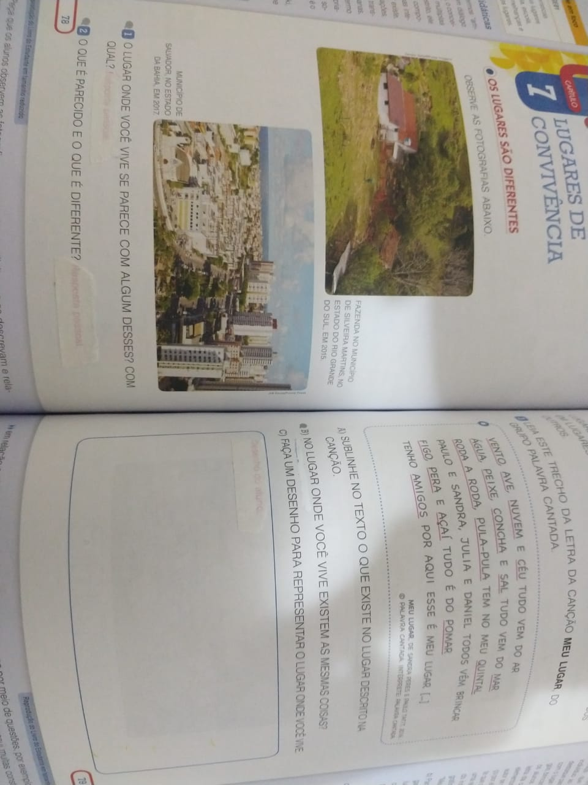

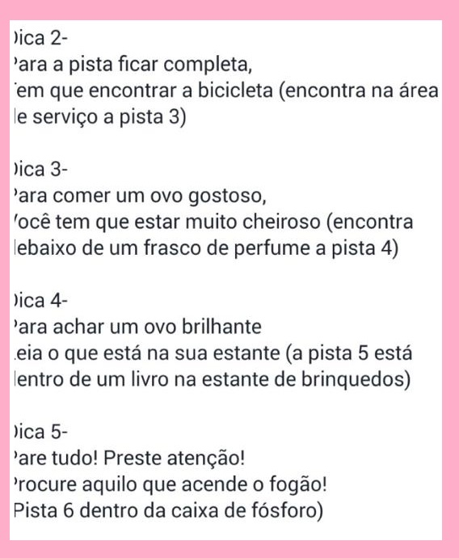

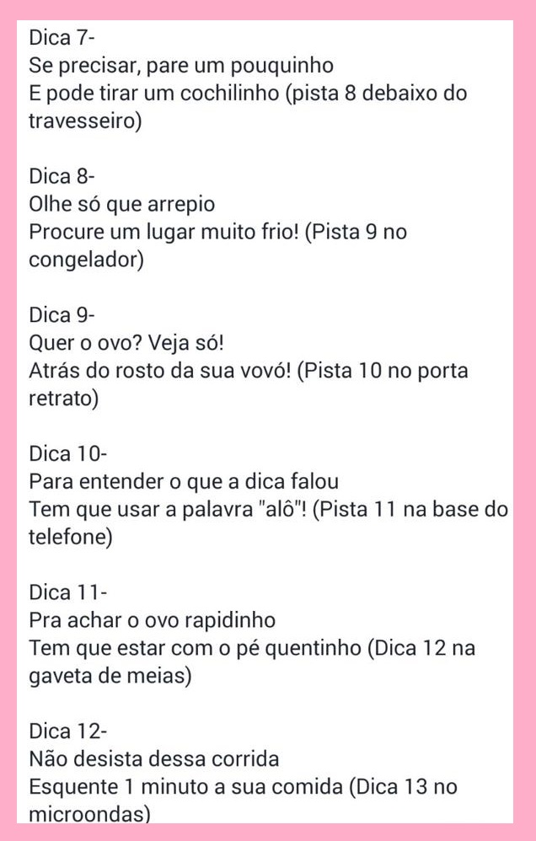

* Atividade Domiciliar Sob Decreto Estadual 64.862/20 e Decreto Municipal 1.852, 16/03/2020

CORREÇÃO DAS ATIVIDADES DE 19/10 A 23/10

|  |
| --- |
| **APRENDER SEMPRE LÍNGUA PORTUGUESA** |

**ATIVIDADE 5- CIRCULAR OS PERSONAGENS DA HIS´TORIA**

|  |
| --- |
| SEREIA  **ANÕES**  **BRANCA DE NEVE**  **PRÍNCIPE**  **BRUXA**  GEPETO |

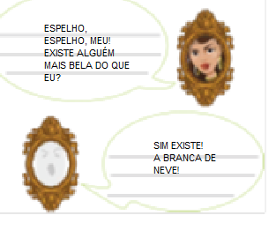

**APRENDER SEMPRE- MATEMÁTICA**

**ATIVIDADE 4-**

A). O VENDEDOR TEM 8 BOIAS ROSAS E 15 BOIAS VERDES. QUANTAS BOIAS ELE TEM PARA VENDER?

**15+8= 23 O VENDEDOR TEM 23 BOLAS PARA VENDER.**

B) VENDEDOR TEM BOIAS LARANJAS E AMARELAS. SE O TOTAL É DE 18 BOIAS E 9 SÃO LARANJAS, QUANTAS SÃO AS BOIAS AMARELAS?

**18-9= 9 AS BOLAS AMARELAS SÃO 9.**

. O VENDEDOR TEM ALGUMAS BOIAS VERDES E 12 AZUIS, TOTALIZANDO 20 BOIAS. QUANTAS BOIAS VERDES O VENDEDOR TEM?

**20-12= 8. O VENDEDOR TEM 8 BOIAS VERDES.**

**SEQUÊNCIA 3- DIVERSÃO NA PRAIA**

**1.** OBSERVE A ILUSTRAÇÃO, OS ESPAÇOS QUE DEMARCAM O GOL SÃO IGUAIS OU

DIFERENTES?

**ESPERA-SE QUE A CRIANÇA RESPONDA QUE NÃO. POIS OS ESPAÇOS SÃO DIFERENTES.**

**2.** COMO VOCÊ FARIA PARA DEIXAR AS TRAVES DOS GOLS COM ESPAÇOS IGUAIS?

**ESPERA-SE QUE A CRIANÇA RESPONDA QUE PARA DEIXAR OS ESPAÇOS IGUAIS DEVE-SE FAZER A MESMA MEDIDA/MARCAÇÃO.**

**ATIVIDADE 2**

A)QUANTOS PONTOS RAFAEL FEZ ATÉ AGORA?**20 PONTOS.**

**)** E SE ELE ACERTAR NA REGIÃO DO 10, COM QUANTOS PONTOS FICARÁ?**30 PONTOS, POIS 20+10=30.**